受付印
小児慢性療養生活相談票・アンケート
西宮市における小児慢性特定疾病児童への支援のあり方を検討するため、皆さまの療養状況についてお聞きします。
個人情報の保護には十分に配慮いたしますので、ご記入をお願い致します。
受診者 フリガナ：  （児童） 氏 名： 男 ・ 女 | TEL： ― ―
疾患名： | 記入者：母・父・本人・その他（ ）

１ 医療機関の受診状況について
1．通院 2．往診 3．入院中 （いつから 年 月）

２ 就園・就学・就労等の状況

- 在宅
- 保育所・幼稚園等
- 小学校
- 中学校
- 高等学校・高等専門学校
- 特別支援学校
- 大学等（短大専門学校含む）
- 就労
- その他（ ）

３ 治療や医療処置の状況 （当てはまるものを全てえらんでください）

- 特になし
- 内服治療
- 血糖測定
- 自己注射
- 経管栄養／胃ろう／腸ろう
- 導尿
- たん吸引
- 在宅酸素療法
- 人工呼吸器
- 気管切開
- 点滴ポンプ
- ネブライザー
- 透析
- 排便管理（ストーマ等）
- けいれん発作対応
- 鼻咽頭エアウェイ
- 中心静脈カテーテル管理
- ペースメーカー

- その他（ ）

４ 在宅での療養生活で、困ったことがある時に相談できる方はいらっしゃいますか。
1．いる （ 家族〈 〉 ・ 友人 ・ 主治医 ・ その他〈 〉）
2．相談したいが、相談できる相手がいない

3．特に相談を必要としていない

５ 療養生活のことで、ご相談がある場合はこちらにご記入ください

上記のご相談内容について、下記から該当するものをお選びください（相談がない場合は記載不要）
西宮市では、小児慢性特定疾病をお持ちのお子さんの相談事業を西宮すなご医療福祉センターに委託しています。（裏面参照）

- 相談窓口（西宮すなご医療福祉センター）から、折り返し電話がかかってきてもよい
⇒電話が繋がる曜日・時間帯もご記入ください（例：月曜日10時～15時） 西宮すなご医療福祉センターへ、本相談票を情報提供します。

2．自分から相談窓口（西宮すなご医療福祉センター）相談員に連絡する。

3．保健所・保健福祉センターの保健師に相談したい
裏面もあります。

＊西宮すなご医療福祉センターとは？
西宮市では、小児慢性特定疾病をお持ちのお子さんの相談事業を西宮すなご医療福祉センターに委託して実施しています。
西宮すなご医療福祉センターは、入所部門（医療型障害児入所ならびに療養介護）と外来診療、生活介護、重症児デイサービス、短期入所、訪問看護・介護、相談支援などを運営する在宅支援部門を設けた、地域に密着した総合医療福祉施設です。

●電話による相談：（相談電話）相談支援課 ※土日祝・年末年始は除く
（月曜～金曜 9：00－17：00 ℡0798-47-9959（相談支援課内）
●メールによる相談：i-care.soudan@sunago.or.jp

詳しくはこちらを
ご覧ください
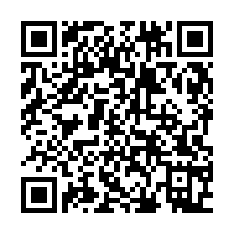

６ 「災害に関する備え」についてのアンケート
1.家族や身近な人と、災害が起きた時の対処について話し合ったことがありますか。
はい ・ いいえ → このアンケートをきっかけに（連絡方法、避難場所、避難経路等について）
話し合っていただけたら幸いです。

2.災害に備えた具体的な対策をお伺いします。（複数回答可）

- 自宅付近のハザードマップを確認している
- 避難場所を確認している
- 家族間の連絡方法を決めている
- 緊急連絡先リストを作成している
- 避難する手段・経路を決めている
- 避難を助けてくれる人がいる
- 避難時に持ち出す医薬品・物品を準備している
- その他（ ）
- 特に準備していない

3.災害時の避難先として想定している場所をお聞かせください。

- 避難所
- 家族、親せきなど知り合いの家
- 避難せずに家にいたい
ご協力ありがとうございました。
西宮市防災ポータルでは、西宮市の警報・注意報、避難情報など災害に関する情報を発信するとともに、事前の備えや防災知識などを紹介しています。災害が起こる前にぜひご確認ください。
- その他（ ）
- 特に考えていない

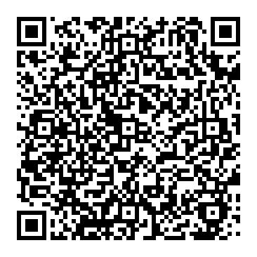
前回（令和6年）の
アンケート結果は
こちらです。


西宮市防災ポータル

https://www.nishinomiya-bousai.jp/

※窓口記載欄
受付場所：鳴尾・北口・塩瀬・山口・保健所（電話・面談） 対応職員
身体障害者手帳（１級・２級・３級・４級・５級・６級） 療育手帳（A・B1・B2）
訪問看護ステーション利用（あり・なし）
こども未来センター・児童発達支援事業・放課後等デイサービス等の通園、月／週に（ ）回

【面接結果】 主な該当内容１つに○印
ア.患者会・交流会紹介 イ.市役所・他機関へのサービス案内 ウ.地区担当保健師へ情報提供
エ.すなご医療福祉センターへの紹介 オ.医療費助成の説明 カ.その他（ ）

